计算器程序设计报告
一、设计分析
编写一个计算器程序，要求：
1、界面类似于windows系统中提供的计算器界面；
2、能实现加、减、乘、除、乘方、开方等功能。
界面类似于windows系统中提供的计算器界面，则数字的输入和功能的执行都通过按键来实现，并且能够在显示区域里及时的显示出数据，所用本程序使用VC++提供的高度可视化的应用程序开发工具MFC来实现。
要实现加、减、乘、除、乘方、开方等功能，则在程序中包含"math.h"库函数文件，通过引用相应的函数来实现乘方、开方等功能。在输入第一个计算参数以后，点击需要执行的计算方式，然后输入第二个计算参数，点击“=”按钮，则会在显示区显示出正确的结果。
本程序从设计上来讲，主要分为两个重点部分，一个是数字的输入，即逐个点击单个数字（包括小数点）之后，这些数据能够在显示区正确的显示。第二个是数据的计算，先输入第一个计算参数，然后选择计算方式，再输入第二个计算参数，最后点击“=”按钮，计算结果。
二、程序结构
按照程序的设计，可以分为数据显示模块、数据输入模块、计算方式选择模块、结果计算模块、菜单模块等五个主要模块，其中，数字输入模块和计算模块是重点和难度，这两个模块的流程图如下所示：
1、数字输入的流程图：
点击一个数字键以后，流程开始：
开始
显示框中原来的数据是否继续使用。
是否已经输入小数点。
清除原来的数据；
并且将标识符改为继续使用。
m_num=m_num*10+1;
float jishu=1;
for(int i=0;i<m_dianshu;i++)
jishu=jishu/10;
m_num=m_num+jishu;
m_dianshu=m_dianshu+1;
数据更新到界面上，显示在显示框
结束
否
是
是
否

2、数据计算的流程：

开始
结束
输入第一个操作数据。
输入操作符
使用get()函数 将数字打印在屏幕上
输入第二个数字

将屏幕上的数字保存在列表中
并通过eval函数 算出列表中的值
将屏幕上的数字保存在列表中
三、各模块的功能及程序说明
按照程序的设计，可以分为数据显示模块、数据输入模块、计算方式选择模块、结果计算模块、菜单模块等五个主要模块，以下逐个说明各模块的功能及程序说明。
1、数据显示模块。数据显示模块显示用户输入的数字和计算器计算的结果，主要由一个数字显示框组成。数字显示框是一个编辑框控件，属性设置为只读模式，不能由用户编辑。在MFC的类向导中，给数字显示框添加一个变量m_num，用来记录数字的变化，当每次操作以后，都会把数字更新到界面上，显示给用户。
2、数据输入模块。数据输入模块用来输入1、2、3、4、5、6、7、8、9、0等十个数字和一个“.”小数点，并且可以进行数据正负的转换。此模块由十个数字按键、一个小数点按键、一个正负转换按键组成。有一个bool型的变量来标识小数点是否已经输入，如果标识为假，则操作的数据为整数，如果标识为真，则操作的数据为小数。在同一个数据的输入中，小数点标识只在第一次点击时有效。每一个按键的操作都由一个函数单独完成，避免相互影响。每一次数据输入，都会更新数据框的显示，达到实时性。
3、计算方式选择模块。计算方式选择用来选择加、减、乘、除、乘方、开方等六个操作，每个计算方式都有一个单独的按钮，每个按钮都有一个单独的函数来执行。用一个int类型的变量m_fuhao来标识计算方式的选择。执行计算方式选择以后，把原先数据框中显示的数据赋值给第一个计算参数m_canshu1，并且对于系统标识变量进行相应的处理。因为对于六个函数来说，这些系统标识变量的相应处理都是相同的，所以把这些系统标识变量整理为一个函数void CJisuanqiDlg::TagFuc()，以利于代码的重复利用。
4、结果计算模块。结果计算模块是点击了“=”按键以后，执行相应的计算，并且输出结果。在其他的模块已经以此执行输入了第一个操作数据、计算方式、第二个操作数据，然后在这里根据这些数据进行计算。如果前面没有完整的执行输入第一个操作数据、计算方式、第二个操作数据，则此模块不做任何处理。在这个模块中，使用switch语句，分别根据计算方式的不同执行相应的操作，其中乘方和开方的操作需要调用"math.h"库函数文件中的pow(m_canshu1,m_canshu2)和sqrt(m_canshu1)函数来实现。执行完计算以后，将结果显示在显示框中，并且对系统标识变量进行一些相应的处理。
5、菜单模块。因为数据显示框中的数据对于用户是只读的，所以当用户在进行使用的时候，不能对数据框中的数据进行复制和粘贴等操作。这样在一定程度上限制了程序使用的方便性。为了解决这个问题，添加了菜单操作模块。菜单由两部分构成，第一个清零、关闭功能，当用户在输入数据的时候，如果不小心输入错误，可以执行清零操作，重新输入。如果用完计算器，可以执行关闭操作，关闭程序的运行。第二部分是编辑功能，包括数据的复制和粘贴功能，这样用户在使用中可以对重要的数据进行复制，先保存起来，然后再需要的时候进行粘贴，方便了用户的操作。
四、源程序
根据程序模块的划分，除显示模块只有变量不进行任何操作，不需要说明源程序外，下面根据模块依次来对其他模块的源程序进行说明。
1、数据输入模块：
void CJisuanqiDlg::OnButton1() //Button1是字符1的按键
{
// TODO: Add your control notification handler code here
if(m_tag==false)//显示框中原来的数据是否继续使用。刚点击过加减乘除乘方开方或者等于按键，则原来的数据不继续使用
{
m_num=0;
m_tag=true;
}
if(m_dian==false)//是否已经输入小数点
{
m_num=m_num*10+1; //整数，则把新数据加在原来数据之后
}
else
{
float jishu=1;
for(int i=0;i<m_dianshu;i++)jishu=jishu/10;
m_num=m_num+jishu;
m_dianshu=m_dianshu+1;//小数点后的位数再加1
}
UpdateData(false);
}
void CJisuanqiDlg::OnButton12()//Button12是小数点的按键
{
// TODO: Add your control notification handler code here
if(m_dian==false)
m_dian=true;

}

void CJisuanqiDlg::OnButton19()//Button19是清零的按键
{
// TODO: Add your control notification handler code here
m_num=0;
m_dian=false;
m_dianshu=1;
m_tag=true;
UpdateData(false);

}

void CJisuanqiDlg::OnButton11()//Button11是正负转换的按键
{
// TODO: Add your control notification handler code here
m_num=0-m_num;
UpdateData(false);

}
2、计算方式选择模块：
void CJisuanqiDlg::OnButton13()//Button13是加法的按键
{
// TODO: Add your control notification handler code here
m_fuhao=1;
m_canshu1=m_num;
TagFuc();
m_tag=false;
}

void CJisuanqiDlg::OnButton14()//Button14是减法的按键
{
// TODO: Add your control notification handler code here
m_fuhao=2;
m_canshu1=m_num;
TagFuc();
m_tag=false;
}

void CJisuanqiDlg::OnButton15()//Button15是乘法的按键
{
// TODO: Add your control notification handler code here
m_fuhao=3;
m_canshu1=m_num;
TagFuc();
m_tag=false;
}

void CJisuanqiDlg::OnButton16()//Button16是除法的按键
{
// TODO: Add your control notification handler code here
m_fuhao=4;
m_canshu1=m_num;
TagFuc();
m_tag=false;
}

void CJisuanqiDlg::OnButton17()//Button17是乘方的按键
{
// TODO: Add your control notification handler code here
m_fuhao=5;
m_canshu1=m_num;
TagFuc();
m_tag=false;
}

void CJisuanqiDlg::OnButton18()//Button18是开方的按键
{
// TODO: Add your control notification handler code here
m_fuhao=6;
m_canshu1=m_num;
TagFuc();
m_tag=false;
}

void CJisuanqiDlg::TagFuc()
{
//m_num=0;
m_dian=false;
m_dianshu=1;
m_tag=true;
UpdateData(false);
}
3、结果计算模块
void CJisuanqiDlg::OnButton20()
{
// TODO: Add your control notification handler code here
if(m_tag==true)//这个判断是为了处理用户点击完“=”，没有点击其他按键再点击“=”，这种情况下，不更新第二个计算参数。
{
m_canshu2=m_num;
}
//if(m_tag==true)m_canshu1=m_num;
// CString sTemp;
// sTemp.Format("m_canshu1= %f ;m_canshu2= %f \n", m_canshu1,m_canshu2);
// MessageBox(sTemp);
switch(m_fuhao)
{
case 1:
m_num=m_canshu1+m_canshu2;
UpdateData(false);
break;
case 2:
m_num=m_canshu1-m_canshu2;
UpdateData(false);
break;
case 3:
m_num=m_canshu1*m_canshu2;
UpdateData(false);
break;
case 4:
m_num=m_canshu1/m_canshu2;
UpdateData(false);
break;
case 5:
m_num=pow(m_canshu1,m_canshu2);
UpdateData(false);
break;
case 6:
m_num=sqrt(m_canshu1);//m_canshu1
UpdateData(false);
break;
default:
break;
}
//m_num=0;
m_canshu1=m_num;
m_tag=false;

}

4、菜单模块：
void CJisuanqiDlg::OnMenuitem32773()//复制
{
// TODO: Add your command handler code here
m_baocun=m_num;
}

void CJisuanqiDlg::OnMenuitem32774()//粘贴
{
// TODO: Add your command handler code here
if(m_baocun!=0)m_num=m_baocun;
UpdateData(false);
}

void CJisuanqiDlg::OnMenuitem32771()//清零
{
// TODO: Add your command handler code here
OnButton19();
}

void CJisuanqiDlg::OnMenuitem32772()//关闭
{
// TODO: Add your command handler code here
CDialog::OnCancel();
}
五、操作方法
1，输入第一个计算参数，比如：2642、246.78、-578、-2.6；
2，点击选择计算方式，比如：加、减、乘、除、乘方、开方；
3，输入第二个计算参数（注：开方计算只需要一个计算参数，不需要输入第二个计算参数。）；
4，点击“=”按键，输入计算结果；
5，由于程序做过处理，可以实现连等操作，多次点击“=”按键计算；
6，在操作过程中，可以对操作框进行复制、粘贴等操作。
六、实验结果
1、输入7865.78，结果如下图显示：
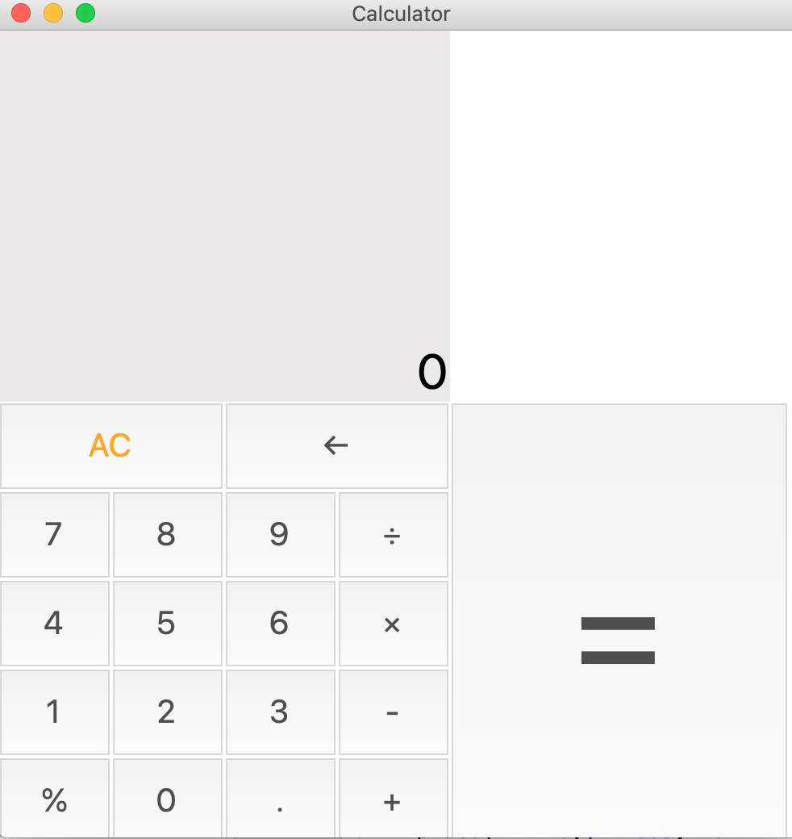

七、设计体会
在这段时间的课程设计中, 与其说是完成设计,我更觉得这是一个学习的过程。在设计过程中,我有很多的知识不懂或者已经淡忘了,但是通过求教于老师和同学,并勤于查阅资料,我又学到了很多的知识。本人真切地感受到此次课程设计带给我的学习动力与兴趣.我相信有了这些,将会对我以后的专业知识学习更加有利.
此次课程设计的顺利完成,还归功于老师殷切的指导和无私的帮助。在此，我向老师们表示衷心地感谢！

